

Департамент образования администрации города Нижнего Новгорода

**Муниципальное бюджетное дошкольное образовательное**

**учреждение детский сад № 257**

**(МБДОУ № 257)**

603043, город Нижний Новгород, улица Поющева, дом 29,

тел. (831) 292-23-17, ОКПО 50332279, ОГРН 1025202273580, ИНН 5256018327,

КПП 525601001

[mdoy-257.nn@mail.ru](mailto:mdoy-257.nn@mail.ru)

Опыт работы с детьми

и родителями по профилактике

табакокурения и наркомании

Подготовила:

Старший воспитатель

МБДОУ № 257

Н.И. Елесина

2014 -2015уч. г.

Отчет о проведенной работе.

В нашем дошкольном образовательном учреждении проводится работа по профилактике наркомании и табакокурения с родителямим и детьми.

С родителями проводились следующие формы работы:

* Консультация «Говорите с детьми о вреде табакокурения»,
* Информация на сайте дошкольного учреждения « О вреде табакокурения», и в родительских уголках « О вреде спайсов».

Мы долго думали, как организовать работу по данной проблеме с детьми, нужны такие методы и формы работы, которые смогли бы вызвать интерес у малышей к сложной, серьезной теме. Очень хорошо для решения данной проблемы подходит фольклорный жанр — сказка. Сказка – это один из основных популярных жанров устного народного и авторского творчества. Герои сказок – это обычные люди и животные. Характерная черта любой сказки – счастливый финал.

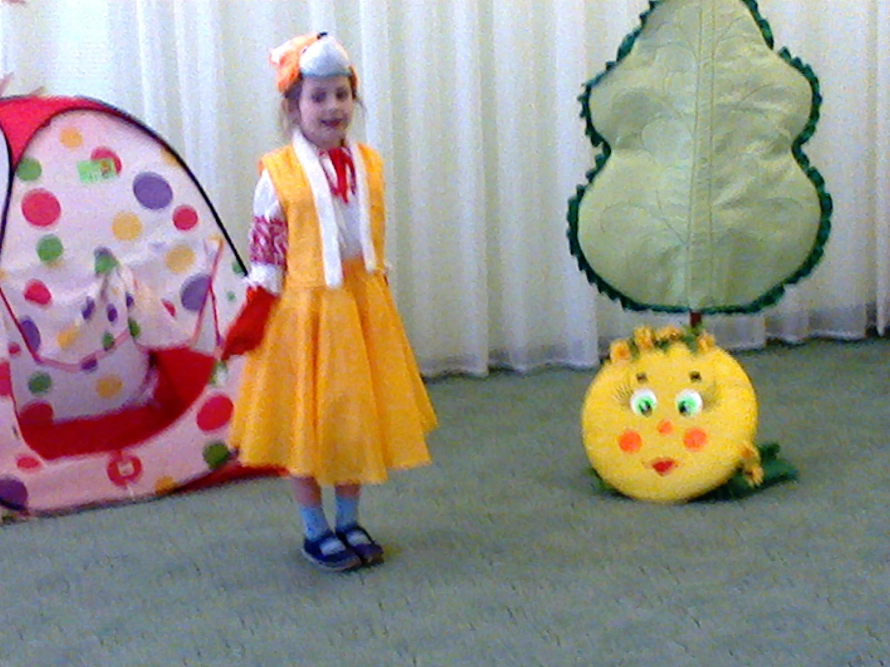

Вниманию ребятишек была показана **сказка «КОЛОБОК НА НОВЫЙ** ЛАД», подготавливали героев для инсценировки сказки (дети подготовительной группы). Воспитатели данной группы сначала провели беседу с детьми о вреде табакокурения в доступной для детей форме. Позже распределялись между детьми роли, для показа сказки для всех групп ДОУ. Из этой сказки и беседы в доступной форме малыши многое узнали о вреде курения. Шалунишка Колобок, убежав от бабушки с дедушкой и гуляя по лесу, нашел сигарету. От любопытства и незнания Колобок решил попробовать закурить. От него стало пахнуть дымом, он заболел, стал кашлять, покрылся пятнами. И кого бы он ни встречал в лесу по сюжету сказки (Заяц, Волк, Медведь, Лиса), никто не хотел с ним разговаривать и дружить. Мудрые дедушка и бабушка пригласили Айболита, который вылечил и объяснил Колобку, почему с ним никто не хочет дружить.

Следующим шагом по профилактической работе по табакокурению с детьми будет создание выставки работ детского творчества о вреде табакокурения.

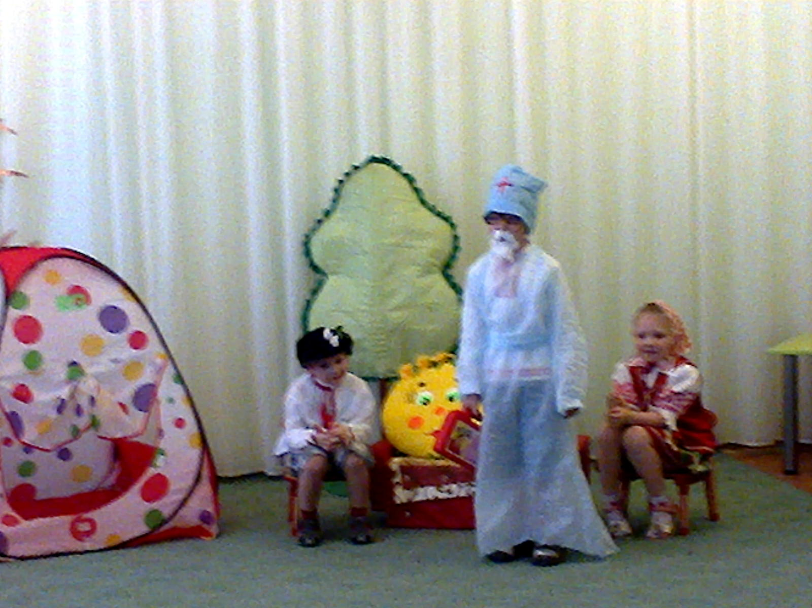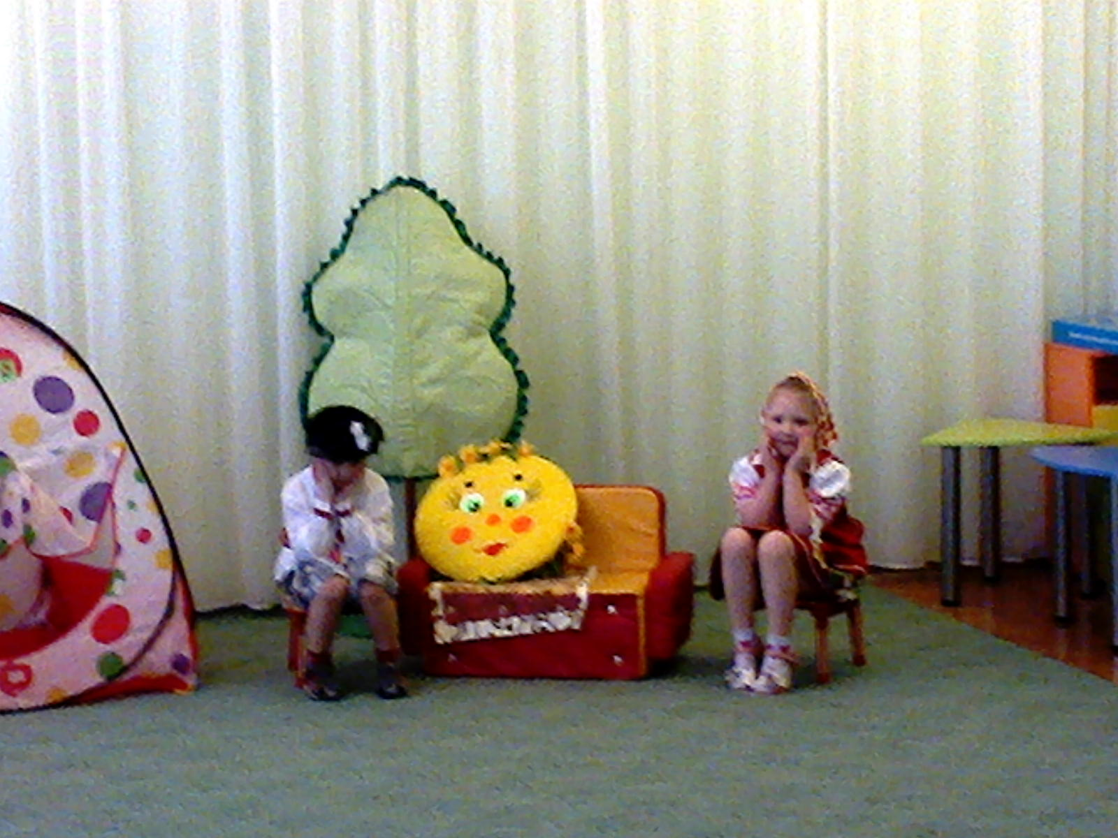

*Консультация для родителей*

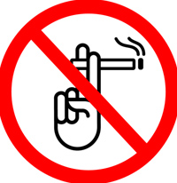

«Posted on [30.05.2014](http://sadulibka.ru/?p=789) by [admin](http://sadulibka.ru/?author=1)**Говорите о вреде курения  с дошкольниками!»**

ВЫСКАЗЫВАНИЯ О КУРЕНИИ.

**«Нечто бестелесное, нечистое, едкое и вонючее сделалось для людей удовольствием и даже необходимостью жизни»**

(Гуфеланд)

**«Умение продлить жизнь – это, прежде всего умение не сократить её.**

**Злоупотребление вином и табаком очень вредно отражается на нервной системе.»**

« (А. Богомолец)

**Первая папироса – самая опасная, первый глоток табачного дыма – самый страшный, как и первая рюмка для будущего алкоголика.**

**Табак всех сортов ядовит, все сорта его разрушают здоровье человека.**

**Если табак вреден для взрослых, то для подростков, организм которых еще не вполне развит, он вдвойне вреден.**

**Табак задерживает рост у курящей молодежи.**

**Отвыкнуть от курения хоть и трудно, но все же можно. Стоит только решиться.»**

(Б. Сигал – ДМН)

Мамы и папы,  
Бабушки и дедушки,  
Юноши и девушки,  
И даже малыши!  
Мы хотим Вам предложить  
Без куренья жизнь прожить.  
Быть здоровым так легко:  
Соки пить и молоко,  
Заниматься физкультурой,  
Музыкой, литературой,  
Жить, мечтать, творить, любить  
И, конечно, не курить.  
Словно трубы не дымите,  
Мы Вас просим: **НЕ КУРИТЕ!!!**

Курение в нашей стране получило такое широкое распространение, что стало, восприниматься как серьезная проблема. Между тем, это проблема не только взрослых, но и подрастающего поколения. Стремясь быть похожими на родителей, старших товарищей, дети попадают в зависимость от употребления табачных изделий. С каждым годом таких ребят становится все больше. Поэтому одной из задач образовательных учреждений является организация просветительской работы, направленной на профилактику детского курения.

Необходимо с самого раннего детства говорить детям о вреде курения. Если что-то угрожает вашим детям, то вы, разумеется, стремитесь их защитить. Так поступают все родители всегда и везде. Проблема в том, что дети становятся мишенью табачной промышленности, и если вы ничего не предпримете сейчас, то ваши дети не смогут выдержать натиска этой атаки.

Самим родителям следует быть образцом для подражания и не курить. Принцип «делай, как я тебе говорю, а не как я сам делаю» здесь не проходит. Дети не любят лицемерия и будут, естественно, подражать родителям.

**Давайте детям информацию о конкретном вреде табака.**

По этому вопросу имеется множество статей, которые необходимо прочитать вместе с детьми. Расскажите, какие заболевания могут быть от курения, что входит в состав сигарет.

Курение больше не считается чем-то модным или утонченным. На самом деле многие рассматривают это как вредную привычку. Сегодня модно быть здоровым и бодрым.

Детям о вреде курения говорить можно и нужно, не будьте равнодушны к будущему своих детей. Ведь если подумать для чего мы живем и ради чего, то разум нам подскажет, что смысл жизни в счастье наших детей. Думаю, что я выражаю мнение большинства разумного населения планеты.

Здоровья вам и вашим детям!

**Информация для сайта и родительских уголков**

**«Вред курения для ребенка»**

***Здоровье*** – **одно из главных слагаемых красоты. Желание быть красивым, совершенным, такое естественное для человека, – верный стимул для приобщения детей к регулярным занятиям физической культуры, правильному питанию, соблюдению здорового образа жизни, отказ от разрушителей здоровья: прежде всего, от курения.**     **В дошкольном возрасте у детей богатое воображение**. Наряду с положительными представлениями и образами жизненных связей наблюдается и отрицательное. Как помочь ребенку реализовать и осознать себя в самых разных своих проявлениях, сформировать жизненную позицию, позволяющую выстраивать позитивные отношения с людьми, не прибегая к «суррогату» общения в виде сигареты. Как научить отстаивать свою точку зрения в ситуации, активизируя при этом двигательную активность. В этом должны быть примером родители!

***В связи с этим мы просим Вас:*** **1**.   Ни в коем случае **не давать** вашему ребенку пробовать алкогольные напитки**.**

**2.**   По возможности **не курите** в том помещении, в котором находится ваш ребенок, так как табачный дым отрицательно влияет на его здоровье.

**3**.   **Попробуйте** побеседовать с ребенком о вредном воздействии алкоголя и табака на растущий организм. **Избегайте** при этом прямых нравоучений и запретов, используйте учебное пособие «Человек и его здоровье», другую детскую литературу на эту тему. **Нарисуйте** семейный плакат ***«Курить вредно!».***

**4**.   **Попросите** вашего ребенка рассказать, как он будет отвечать, как поступать, если друзья или взрослые будут предлагать ему спиртное и сигареты. Поощрите лучшие из его ответов. **Подскажите** свои варианты отказа и посоветуйте, как можно избежать этих ситуаций.

**5**.    **Обсудите,** как правильно надо поступать, если ваш ребенок находится в помещении, в котором курят взрослые — знакомые или незнакомые.                                                **Помните! Дети, которые начали курить в    раннем детстве, курят всю жизнь!!!**